*Aviation Industry News*

**AEREI NELLE COMPAGNIE RUSSE, CHI DEVE RISARCIRE IL LOCATORE?**

Un interessante caso giudiziario riguardante assicurazioni aeronautiche è stato dibattuto di recente nelle aule inglesi. Si tratta della causa *Zephyrus Capital Aviation Partners 1d Limited & Ors contro Fidelis Underwriting Limited & Ors* la quale è iniziata il 7-8-12-13 febbraio e si è conclusa con il verdetto emesso il 24 marzo 2024. (1)I ricorrenti sono proprietari di aeromobili noleggiati a compagnie aeree russe. Gli aeromobili erano assicurati dalle compagnie aeree con assicuratori russi e riassicurati a sua volta sul mercato londinese e internazionale.

A seguito dell'invasione dell'Ucraina da parte della Russia nel febbraio 2022, i ricorrenti hanno interrotto il leasing degli aeromobili e ne hanno chiesto la restituzione. Prima della guerra, il 70% delle flotte degli operatori russi (circa 900 velivoli) era costituito da aerei Airbus e Boeing. Circa 500 di questi aerei erano stati noleggiati da locatori occidentali. Malgrado le pressioni esercitate, le compagnie aeree russe non hanno restituito gli aerei. A tutt’oggi, gli aerei sono ancora in territorio russo. La questione dei velivoli occidentali (Boeing/Airbus) in servizio presso le compagnie russe era emersa in tutta evidenza già nel febbraio 2022 quando scattarono le prime sanzioni. L’immagine sottostante è del WSJ (2)

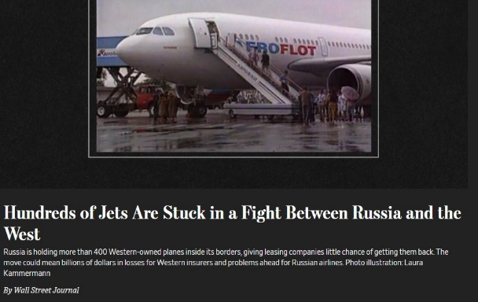

A causa dell’impossibilità di riprendere possesso dei velivoli i ricorrenti hanno intentato una causa presso il Tribunale commerciale contro gli assicuratori e i riassicuratori degli aeromobili, chiedendo una somma che si aggira sui 10 miliardi di dollari. Inizialmente, i riassicuratori hanno contestato la giurisdizione del tribunale inglese, chiedendo che venisse applicata la clausola di giurisdizione esclusiva a favore dei tribunali russi. Ma poi avvicinandosi la data dell'udienza, la maggior parte dei riassicuratori si è sottomessa alla giurisdizione britannica.

Quindi si trattava di derimere un contenzioso che riguardava una richiesta di risarcimento avviata in Inghilterra e Galles per reclamare le perdite dai riassicuratori in base alle clausole di *cut-through* contenute nelle polizze di riassicurazione, la richiesta tuttavia, almeno nelle sue modalità di presentazione, veniva contestata dalle compagnie riassicuratrici.

**La *cut-through clause* è una clausola adottata in  ambito riassicurativo, che prevede che il risarcimento dei danni venga effettuato direttamente dal riassicuratore al danneggiato, consentendo a un soggetto non direttamente in rapporto con lo stesso di esercitare diritti nei suoi confronti.**

I riassicuratori convenuti hanno chiesto di sospendere le richieste di risarcimento in Inghilterra e Galles e di adire invece i tribunali russi, facendo leva sull'inclusione della Corte Giustizia UE (CGUE) nelle polizze di (ri)assicurazione. Le richieste si riferivano a un totale di 78 reclami assicurativi nel settore dell'aviazione, per un valore di 9,7 miliardi di dollari.

Nel corso delle udienze, i ricorrenti hanno continuato a sostenere la versione che le loro richieste di risarcimento avrebbero dovuto essere esaminate dai tribunali dell'Inghilterra e del Galles, e non da tribunali della Russia.

I ricorrenti sono tutti proprietari e locatori, banche finanziatrici (o loro cessionari) o gestori di aeromobili e motori di aeromobili noleggiati a compagnie aeree russe. I contratti di locazione erano tutti disciplinati dalla legge inglese, californiana o di New York e prevedevano che le compagnie aeree assicurassero gli aeromobili contro tutti i rischi e (separatamente) contro i rischi di guerra. Le compagnie aeree hanno quindi assicurato gli aeromobili con compagnie assicurative russe, che hanno riassicurato il rischio sul mercato londinese e internazionale. Da notare che per rischio di guerra si intende quello in cui un velivolo venga distrutto o danneggiato da un evento bellico, fatto questo che non sembra riguardare alcuno dei velivoli posseduti dalle compagnie russe.

I contratti riassicurativi stipulati sulle piazze occidentali dovevano essere su base back-to-back e includere una clausola di cut-through nei termini stabiliti nei contratti di locazione, essi avrebbero dovuto essere ragionevolmente soddisfacenti per il locatore. (3) In particolare, i contratti di locazione non prevedevano che la (ri)assicurazione fosse soggetta ad alcuna legge particolare e i Certificati di (ri)assicurazione tacevano su questo punto. All'insaputa dei ricorrenti, le polizze di riassicurazione facevano riferimento alla legge russa e contenevano "clausole di giurisdizione esclusiva" a favore dei tribunali russi.

**Con la sentenza pronunciata il 28 marzo 2024, il tribunale ha respinto le contestazioni dei riassicuratori sulla giurisdizione, ritenendo che vi fossero validi motivi per non applicare le clausole sulla giurisdizione russa**. La conclusione del giudice si basa principalmente sul fatto che è improbabile che i ricorrenti ottengano un processo equo in Russia, anche perché è improbabile che i tribunali russi determinino oggettivamente se la perdita dell'aeromobile sia stata causata da pericoli di guerra; lo Stato russo ha un interesse nell'esito della controversia; e i ricorrenti provengono da quelli che lo Stato russo considera "Stati stranieri non amici". Il Giudice ha inoltre ritenuto che ci sarebbe stato il rischio di risultati incoerenti se le richieste dei ricorrenti fossero state presentate in Russia. In particolare, i giudici hanno concluso che è "molto improbabile che i ricorrenti ottengano un processo equo in Russia", considerato, tra gli altri fattori, l'interesse dello Stato russo nelle richieste di risarcimento.

*"Si tratta di una sentenza molto significativa, che aiuta non solo i locatori di aeromobili, ma potenzialmente molti altri assicurati che hanno beni significativi bloccati in Russia o in altri Stati ostili e sono (ri)assicurati fuori dal mercato di Londra.”* (4)

Segnaliamo che nel sentenza in oggetto è contenuta la seguente parte la quale tratta della Convenzione di Città del Capo della quale ci siamo occupati in una nostra precedente Newsletter: (5)

“Nella sua relazione, Pirov ha osservato che la Russia rimane parte della Convenzione sulle garanzie internazionali su beni mobili strumentali e del Protocollo sulle questioni specifiche relative ai beni aeronautici (Capetown, 16.11.2001) (cosiddetta "***Convenzione di Città del Capo***"), il cui scopo principale è quello di facilitare e sostenere l'esercizio del diritto del creditore (locatore) di riprendere possesso, cancellare e rimuovere i beni aeronautici in leasing senza inutili formalità burocratiche, a condizione che vi sia un interesse registrato. Spiega che, ai sensi del paragrafo 4 dell'articolo 15 della Costituzione russa, i trattati internazionali della Federazione russa sono parte integrante del suo sistema giuridico: se un trattato internazionale della Federazione russa stabilisce norme diverse da quelle previste dalla legge, si applicano le norme di tale trattato internazionale. Di conseguenza, il tribunale russo potrebbe dover risolvere questioni complesse riguardanti il rapporto tra la Convenzione di Città del Capo e la legislazione russa sulle contro sanzioni, come il Decreto presidenziale russo n. 100 e la Risoluzione governativa russa n. 311. In altre parole, il signor Pirov suggerisce che i tribunali russi potrebbero dover valutare se parti importanti delle contromisure russe siano illegali secondo la legge russa, in quanto incompatibili con gli obblighi della Russia ai sensi della Convenzione di Città del Capo. Analogamente, l'argomentazione dei Difensori dei Rischi di Guerra sulle presenti istanze afferma che si pone una complessa questione se le norme russe che vietavano la rimozione degli Aeromobili dalla Russia fossero in ogni caso incompatibili con la Convenzione di Città del Capo e ad essa precluse” (6)

Tornano qui nuovamente in evidenza, come scritto nella nostra precedente newsletter, i contrasti che possono sorgere fra le legislazioni nazionali e quanto previsto dalla Convenzione di Capetown. La Russia aveva ratificato la Convenzione il 25 maggio 2011 e malgrado ciò i lessors non sono riusciti a rientrare in possesso dei velivoli, indubbiamente un punto a favore di chi ha espresso dubbi sulla effettiva capacità coercitiva e risolutiva della Convenzione di Città del Capo.

1. Case No: CL-2022-000637 IN THE HIGH COURT OF JUSTICE BUSINESS AND PROPERTY COURTS OF ENGLAND AND WALES KING'S BENCH DIVISION COMMERCIAL COURT.
2. Wall Street Journal del 24 marzo 2022.
3. La sentenza specifica in merito che tali contratti avrebbero dovuto essere su base *back-to-back* e includere una clausola di *cut-through* nei termini stabiliti nei contratti di locazione; nel [settore assicurativo](https://www.investopedia.com/terms/i/insurance.asp), il termine "franchigia back-to-back" si riferisce a una polizza assicurativa in cui la [franchigia](https://www.investopedia.com/terms/d/deductible.asp) è pari all'intero importo della polizza.
4. <https://www.lexology.com/library/detail.aspx?g=94eb33be-f86b-4c3c-af08-876a75f1351f>
5. Aviation Industry News, “La Convenzione di Città del Capo” 6 aprile 2024. Segnaliamo anche la nostra Newsletter del 27 novembre 2022 “Sanzioni alla Russia: ai ferri corti lessors e assicuratori aeronautici”
6. Circa il Pirov di cui si fa menzione, specifica il testo della Sentenza, (dal punto 197): “*L'Avv. Kamran Pirov si è laureato nel 1996 presso la Facoltà di Giurisprudenza dell'Università Statale Lomonosov di Mosca, con specializzazione in giurisprudenza, e vanta un'esperienza quasi trentennale nel campo della giurisprudenza. Dal 2000 è socio dello studio legale russo Sokolov, Maslov & Partners (città di Mosca). Nel 2002 ha ottenuto lo status di avvocato ed è diventato membro del Comitato interregionale degli avvocati per l'assistenza agli imprenditori e ai privati. Dal 2003 Pirov è presidente del gruppo di avvocati di Mosca Vneshyurconsulting. La sua principale area di competenza è il diritto dei trasporti (diritto marittimo, diritto dell'aviazione) e le questioni correlate, ad esempio le assicurazioni. Molti dei suoi progetti prevedono la rappresentanza di clienti (anche stranieri) presso i tribunali arbitrali e negli arbitrati commerciali. Pirov esercita anche la professione di arbitro*.” Precisiamo che quanto da noi riportato nel testo è tratto dai punti 347-348-349-350 della sentenza.

*11/04/2024*

***www.Aviation-Industry-News.com***

*Newsletter emesse nel 2024:*

*•L’Europa e i suoi megagruppi 2 gennaio*

*•Il pricing dei biglietti aerei e l’oligopolio 21 gennaio*

*•Posta via aerea, un primato italiano nel mondo 24 gennaio*

*•Intrighi e misteri nei cieli d’Europa 26 gennaio*

*•Commissione UE e ritardi 21 febbraio*

*•Sui tagli di rotte imposti dalla UE 22 febbraio*

*•Compagnie low cost, un mondo a parte 5 marzo*

*•USAfrica Airways 10 marzo*

*•Come la IAG ha superato il nodo Brexit 12 marzo*

*•Egg-surcharge 19 marzo*

*•Volare in Europa, oggi 24 marzo*

*•Toh, i risultati di Ita Airways nel 2023 29 marzo*

*•Air Malta chiude, parte “KM Malta Air” 2 aprile*

*•L’impero di Fraport, non solo l’aeroporto di Francoforte 4 aprile*

***Se volete conoscere in dettaglio come è ridotta oggi l’aviazione commerciale italiana:***

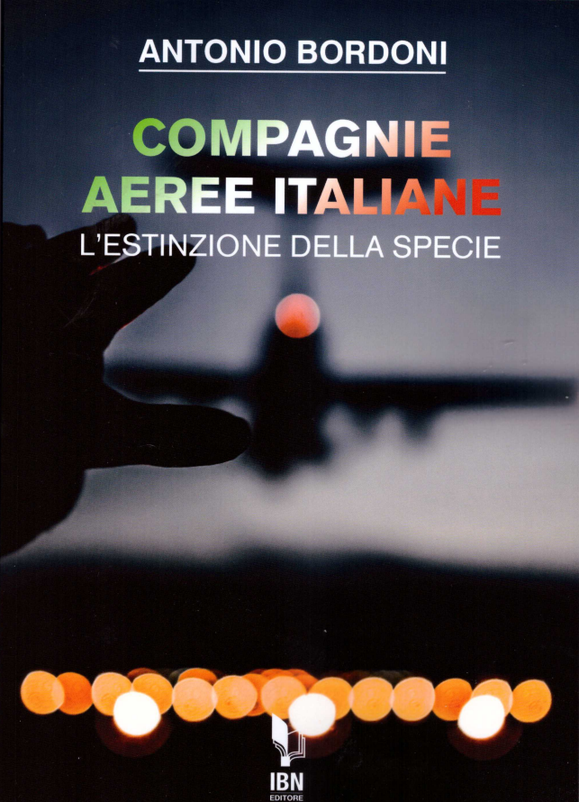

[***info@ibneditore.it***](mailto:info@ibneditore.it)

In questo libro il lettore troverà le tante, tantissime compagnie aeree italiane che *ci hanno provato*. Ma non si tratta di una elencazione alfabetica, stile enciclopedia in quanto abbiamo ritenuto fosse molto più interessante inquadrare la nascita (e la scomparsa) dei singoli vettori nel contesto storico che in quel momento caratterizzava l’aviazione commerciale la quale, come tutti sanno, ha vissuto molteplici cambiamenti: deregulation, la fine del cartello tariffario, la nascita del terzo livello, l’apparizione delle compagnie low cost, gli accordi code sharing... Il lettore inizierà il suo viaggio dall’aviazione commerciale degli anni del secondo dopoguerra per giungere fino ad oggi quando il nostro maggior vettore, quello una volta denominato di bandiera, è finito risucchiato nella galassia Lufthansa. Un libro che vi farà capire perché l’aviazione commerciale in Italia è scesa a livelli non certo degni di un Paese che fa parte del G7, un Paese che per i vettori aerei è ad alto rischio di mortalità.

*“Immergetevi nella lettura delle oltre cento compagnie nate nel nostro Paese, ma non meravigliatevi scoprendo quante nel 2023 rimangono ancora attive.”*

INVITIAMO I LETTORI DELLA NOSTRA NEWSLETTER A COMUNICARCI NOMINATIVI INTERESSATI A RICEVERE LA STESSA. L’ABBONAMENTO E’ COMPLETAMENTE GRATUITO E PUO’ ESSERE CANCELLATO IN QUALSIASI MOMENTO.

INVIARE RICHIESTE A: [antonio.bordoni@yahoo.it](mailto:antonio.bordoni@yahoo.it)